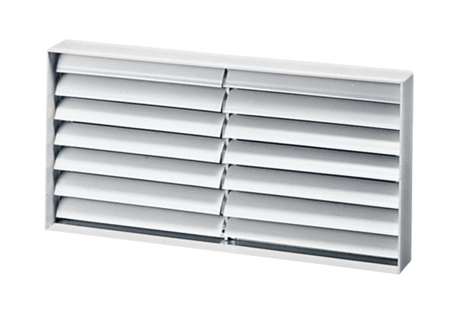Volet de fermeture de gaine rectangulaire AKP 25Unité de conditionnement : 1 pièceGamme: D
Numéro de référence : 0151.0097Fabricant : MAICO

